@VANZA. 1º DAM | CURSO 2023/24
SISTEMAS INFORMÁTICOS
UNIDAD 2 |  | TAREA 2

Ejercicio 1. Licencias software [3 puntos]

1.1. Estamos desarrollando un proyecto software. En nuestro proyecto utilizamos una biblioteca con licencia MIT llamada “SmartSearch”. Busca en internet información sobre esta licencia y responde razonadamente si cometemos algún error o no en las siguientes situaciones. Cualquier respuesta que no incluya un razonamiento correcto será considerada incorrecta. [2 puntos]
Plantilla:
Situación | ¿Cometemos algún error? [SI/NO] | ¿Por qué?
a) | Si | La licencia MIT requiere que se incluyan los avisos de derechos de autor, así como, una copia de la licencia con las distribuciones del software. Al no incluirlos en nuestro proyecto, estamos incumpliendo los términos de licencia.
b) | No | Como incluimos la copia de la licencia y el aviso de derechos de autor, estamos cumpliendo con la licencia MIT.
c) | Si | La licencia MIT nos permite la distribución de gratuita del software, pero al poner copyright y cobrar por su uso, estamos incumpliendo la licencia.
d) | Si/No | Desde el punto de vista de la licencia MIT la responsabilidad de las perdidas económicas no recae sobre la licencia ya que la licencia solo se enfoca en términos de distribución y uso del software, no en el código del mismo. En cambio, según las leyes de cada país puede recaer el problema sobre nosotros por cometer el fallo en el código.
e) | Si | Al modificar y cobrar por su uso de la biblioteca estamos incumpliendo la licencia MIT ya que indica que se requiere la distribución gratuita del código, así como el añadido de la licencia original.
f) | No | Siempre y cuando cumplamos con los requisitos de la licencia MIT incluyendo el aviso de derechos de autor junto con una copia de la licencia junto con la distribución de la nueva biblioteca.

1.2. Indica al menos dos proyectos software que usen esta licencia MIT. Busca en la página web de cada proyecto la referencia a la licencia y copia el link o inserta una captura de pantalla [1 punto]
- Node.js: enlace https://github.com/nodejs/node/blob/main/LICENSE
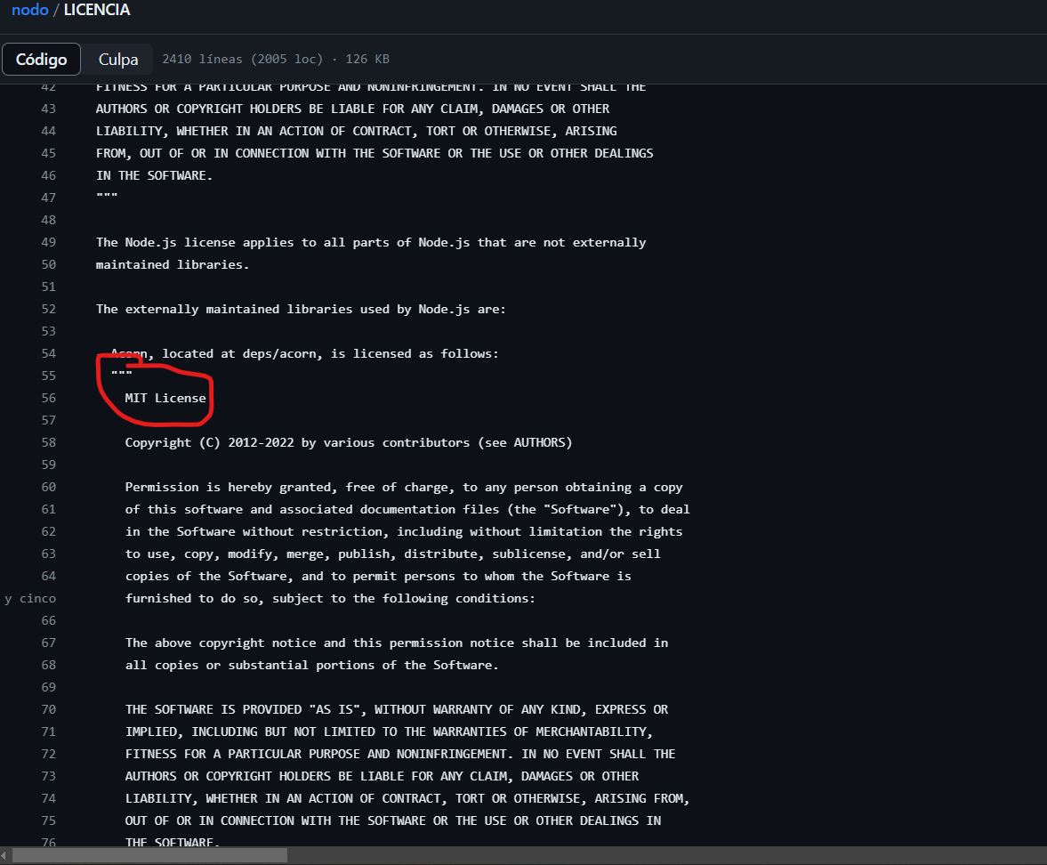
- React (JavaScript library for building user interfaces): enlace: https://github.com/facebook/react/blob/main/LICENSE
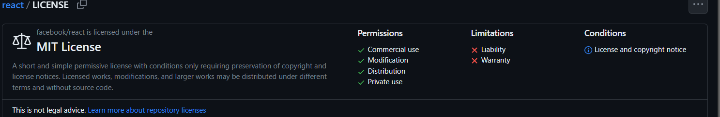

1.3. Rellena la siguiente tabla con ejemplos de software propietario y alguna alternativa en software libre. [1 punto]
Nota: El software propietario puede tener una versión trial o shareware.
 | Software propietario | Software libre
Paquetes de ofimática | Microsoft Office 365 | LibreOffice
Gestor de correo electrónico | Microsoft Outlook | Mozilla Thunderbird
Lector de archivos pdf | Adobe Acrobat Reader | Sumatra PDF
Navegador web | Microsoft Edge | Goolge Chrome
Reproductor multimedia | Adobe Flash Player | VLC media player
Antivirus | Norton antivirus | ClamAV
Editor de imágenes | Adobe photoshop | Gimp

